Liceum ogólnokształcące II semestr
(zajęcia na 13 czerwca 2020 r.)

Temat 1: Sortowanie bazy danych w MS Excel
Zadania należy wykonać korzystając z programów MS Office - płatny lub Open Office - bezpłatny - do pobrania pod adresem: https://www.openoffice.org/pl/download/index.html
(aby uaktywnić link przyciśnij klawisz Ctrl i kliknij lewym klawiszem myszy).

Podstawowymi operacjami na bazach danych są sortowanie (czyli porządkowanie rekordów wg kryterium (lub kilku kryteriów) np. wg nazwiska (alfabetyczne), wieku (numerycznie). Sortowanie może być w porządku rosnącym lub malejącym.
Przy sortowaniu danych należy zaznaczyć wszystkie kolumny w obrębie których chcemy uporządkować dane. Zaznaczenie tylko jednej kolumny – posortuje (co logiczne) tylko tę jedną kolumnę, pozostałe kolumny pozostaną w niezmienionej kolejności.

Aby posortować bazę danych należy zaznaczyć obszar który chcemy posortować, a następnie z przypisanych zakładek wybrać DANE. Do wybory wyświetlą się 3 opcje:

Dwie pierwsze z nich (kolor czerwony i niebieski) są bardzo intuicyjne i umożliwiają sortowanie danych rosnąco/malejąco ( w tym również alfabetycznie). Trzecia opcja (kolor zielony) wymaga szerszego wyjaśnienia, ponieważ pozwala zastosować kilka kryteriów jednocześnie. Po kliknięciu w pole oznaczone zielonym kolorem zobaczymy następującą tabelkę:
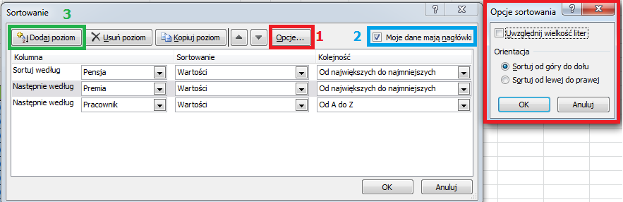
Pole numer 1 – pozwala na sortowanie danych od góry do dołu (czyli kolumn) oraz od lewej do prawej (czyli wierszy).
- Pole numer 2 – pozwala wykluczyć z sortowania nagłówki kolumn, których z reguły nie chcemy brać pod uwagę.
- Pole numer 3 – dodaje kolejne poziomy kryteriów według których będą sortowane dane. Kolejność nie jest przypadkowa i odzwierciedla to jak tabela będzie wyglądała po zastosowaniu powyższych ustawień.

Chcielibyśmy posortować poniższą tabelę w pierwszej kolejności po pracownikach o najwyższej pensji, następnie po wysokości premii, a na samym końcu po nazwie pracownika (alfabetycznie).
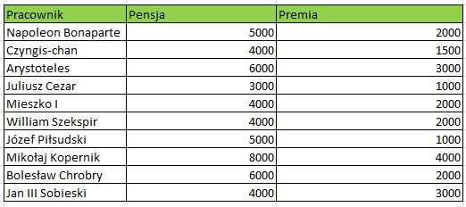
W tym celu powinniśmy przyjąć takie ustawienia:
Dzięki temu uzyskamy pożądany rezultat widoczny w tabeli poniżej.
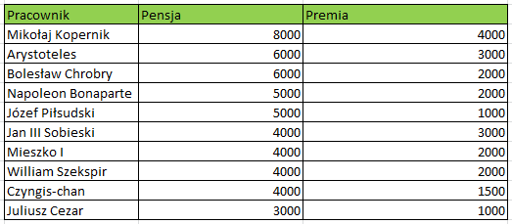
Proszę obejrzeć 2 filmy edukacyjne na temat sortowania:
https://www.youtube.com/watch?v=tInm1WNrxpk&feature=emb_logo
https://www.youtube.com/watch?time_continue=3&v=tInm1WNrxpk&feature=emb_logo

Ćwiczenie

W celu przećwiczenia poznanych wiadomości proszę utworzyć w arkuszu kalkulacyjnym bazę danych

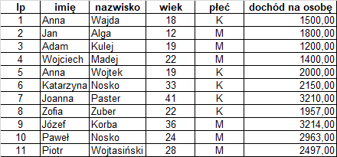

a następnie proszę wykonać sortowanie wg następujących kryteriów (należy pamiętać, żeby przed sortowaniem zaznaczyć całą tabelę):
sortowanie wg nazwiska (rosnąco, czyli od A do Z),
sortowanie wg płci i wieku (rosnąco),
sortowanie wg dochodu (malejąco).

Liceum ogólnokształcące II semestr
(zajęcia na 13 czerwca 2020 r.)
Temat 2: Filtrowanie bazy danych w arkuszu kalkulacyjnym

Drugą często stosowaną operacją na bazie danych jest filtrowanie. Filtrowanie pozwala na wyświetlenie tylko danych, które spełniają zadany warunek.
Np. w utworzonej tabeli (bazie danych) można przefiltrować wszystkie kobiety urodzone w danym roku, albo wszystkie osoby o nazwisku Nowak płci męskiej.
Filtrowanie danych to jedna z bardziej przydatnych funkcji Excela, która w prosty sposób pozwala na wyświetlanie w arkuszu kalkulacyjnym wybranych przez nas wierszy, co jest szczególnie przydatne w pracy z dużą ilością danych.
Dzięki filtrowaniu możemy tworzyć gotowe wykresy w oparciu o widoczne dane, wykonywać operacje matematyczne (np. autosumowanie) bez stosowania dodatkowych formuł, czy usuwać z tabeli konkretne grupy wierszy.

Jak ustawić filtr?
Na początek należy wybrać pojedynczą komórkę w obrębie tabeli, którą filtrujemy, a następnie włączyć filtr w zakładce NARZĘDZIA GŁÓWNE ->SORTUJ I FILTRUJ -> FILTRUJ lub w drugi sposób na karcie DANE -> FILTRUJ.

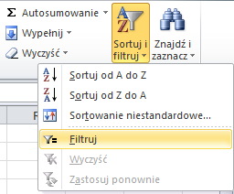1 sposób

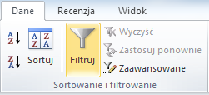2 sposób
Po wybraniu filtra w tabeli pojawią się charakterystyczne trójkąciki.

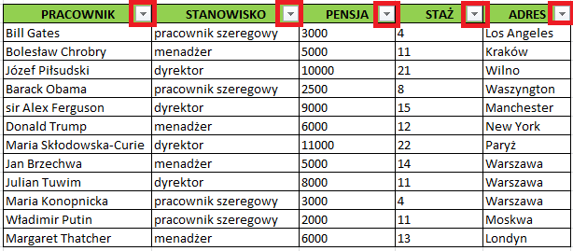
Rodzaje filtrów
Po kliknięciu w jeden z trójkącików w nagłówkach tabeli, otworzy się okno filtrowania, gdzie do wyboru będziemy mieli kilka możliwości.
- Najprostszym sposobem jest wpisanie pożądanej frazy w miejsce WYSZUKAJ – (niebieska ramka).
- Druga możliwość to zaznaczenie interesującej nas pozycji w kwadraciku poniżej pola „WYSZUKAJ”
- Kolejna opcja to FILTRY TEKSTU (czerwona ramka) umożliwiają bardziej wysublimowane kryteria wyszukiwania. Jednym z ciekawszych jest funkcja „Nie zawiera…” która pozwala na filtrowanie danych w oparciu o słowa/znaki które mają nie występować w danej tabeli.

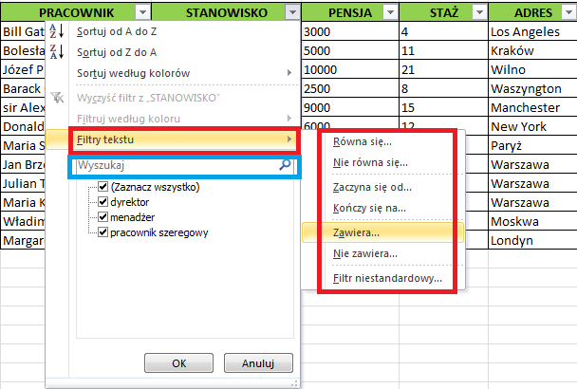

4. Dla danych liczbowych program Excel przewidział filtrowanie na podstawie wartości. Podobnie jak w poprzednim przykładzie możemy wpisywać pożądane wartości w pole „WYSZUKAJ” lub zaznaczać interesujące nas pozycje w kwadracikach poniżej tego pola.
Jednak najbardziej użyteczne wydaje się wybranie zakładki FILTRY LICZB które pozwalają na wykonanie bardziej precyzyjnych operacji np. poprzez określenie konkretnego przedziału liczbowego w obrębie którego dane będą filtrowane np. za pomocą opcji „MIĘDZY…”.

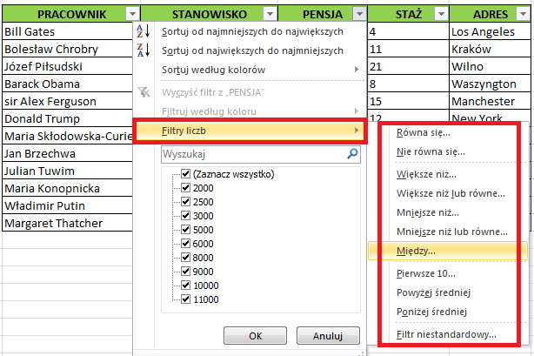
Filtry wyłączamy w ten sam sposób w jaki je włączyliśmy np. zakładka DANE -> FILTRUJ.
Na koniec – kilka wskazówek
- Używany filtr ma ikonę strzałki z lejkiem (nagłówek STANOWISKO), nieużywany – sam trójkącik (np. nagłówek PENSJA).
- Używanie filtrów w arkuszu kalkulacyjnym łatwo rozpoznać po niebieskim kolorze numeracji wierszy (po lewej stronie).
- Filtr działa tylko do pierwszej pustej linii w tabeli, dlatego jeśli pusta linia wystąpi w środku tabeli, dane za nią nie będą filtrowane (warto o tym pamiętać!)

Proszę obejrzeć film edukacyjny na temat filtrowania
https://www.youtube.com/watch?v=kD0Orr-wjl4&feature=emb_logo
W celu utrwalenia i przećwiczenia filtrowania baz danych otwórz bazę danych utworzoną na poprzedniej i proszę wykonać filtrowanie wg następujących kryteriów
- kobiety,
- kobiety urodzone starsze niż 18 lat,
- mężczyźni o imieniu na literę J.
Uwaga. W tak małej bazie danych (10 rekordów, wierszy) może okazać się, że nikt nie spełnia zaznaczonych kryteriów i baza jest pusta - tak może być, to nie jest błąd.

Liceum ogólnokształcące II semestr
(zajęcia na 13 czerwca 2020 r.)
Temat 3: Tworzenie i formatowanie wykresów

Wykresy tworzy się prosto i intuicyjnie. Należy:
- wpisać do arkusza dane,
- zaznaczyć dane (niekonieczne, ale zalecane),
- wybrać odpowiednie polecenie do tworzenia (wstawiania) wykresów i narysować prostokątny obszar, w którym pojawi się wykres.

W programach Calc i Excel 2003 pojawia się kreator wykresów. W czterech kolejnych oknach kreatora dokonuje się ustawień dotyczących wykresu.
W programie Excel 2007 użytkownik może kliknąć na przycisku z wybranym typem wykresu, a wykres pojawi się w arkuszu. (Jest też możliwość wywołania kreatora).

Po wstawieniu wykresu możliwa (i wskazana) jest jego modyfikacja:
- wykres można przesunąć w inne miejsce, zmienić jego rozmiar,
- można zmienić niemal wszystkie elementy,
- można ustawić elementy, do których nie było dostępu w kreatorze.

Proszę obejrzeć filmy edukacyjne na tematy tworzenia wykresów w programie Open Office Calc i w MS Excel.
https://www.youtube.com/watch?v=NowEyN0O_tY&feature=emb_logo
https://www.youtube.com/watch?time_continue=12&v=2v-2qJ1Kh1U&feature=emb_logo
https://www.youtube.com/watch?time_continue=5&v=lNNL2x4fi9c&feature=emb_logo
https://www.youtube.com/watch?time_continue=8&v=oKIkJebusIU&feature=emb_logo
Jako ćwiczenie proszę utworzyć 3 wykresy (kolumnowy lub słupkowy, kołowy i liniowy) na podstawie poniższych danych (należy je przepisać do swojego arkusza).
 | tytuł wykresu: | Dane dotyczące wynagrodzenia pracowników działu sprzedaży
 | imię i nazwisko | płaca zasadnicza | premia
 | Adam Kowalski | 2700,00 | 500,00
 | Beata Górna | 2100,00 | 300,00
 | Ewa Sarna | 3500,00 | 350,00
 | Władysław Bury | 3200,00 | 200,00
 | Anna Kocoń | 2000,00 | 200,00
 | tytuł wykresu: | Wyniki głosowania dotyczącego wycieczki szkolnej (dane procentowe)
 | miejscowość | liczba głosów
 | Zakopane | 17
 | Wrocław | 25
 | Sandomierz | 12
 | Kraków | 5
 | Warszawa | 7

tytuł wykresu: | Kursy walut (EUR i USD) w miesiącach 2019 roku
miesiąc | kurs EUR | kurs USD
styczeń | 4,30 | 3,70
luty | 4,20 | 3,79
marzec | 4,25 | 3,71
kwiecień | 4,50 | 3,65
maj | 4,44 | 3,45
czerwiec | 4,22 | 3,55
lipiec | 4,17 | 3,70
sierpień | 4,20 | 3,75
wrzesień | 4,28 | 3,60
październik | 4,35 | 3,50
listopad | 4,39 | 3,60
grudzień | 4,30 | 3,66

Liceum ogólnokształcące II semestr
(zajęcia na 13 czerwca 2020 r.)
Temat 4: Tabele przestawne
Tabela przestawna to zaawansowane narzędzie do analizowania danych, wykonywania obliczeń i tworzenia podsumowań, które pozwala wyświetlać porównania, wzorce i trendy wynikające z danych. To narzędzie pozwalające filtrować, wybierać, przestawiać kolumny i wiersze z danymi w arkuszu kalkulacyjnym, aby uzyskać wynikowy, odmienny, bardziej przejrzysty i użyteczny od pierwotnego (źródłowego) układ danych, bez naruszania oryginalnej źródłowej tabeli lub tabel.

Tworzenie tabeli przestawnej
- Zaznacz komórki, z których chcesz utworzyć tabelę przestawną.
Uwaga: Dane nie powinny zawierać pustych wierszy ani kolumn. Nagłówek może składać się tylko z jednego wiersza.
- Wybierz pozycję Wstawianie > Tabela przestawna.
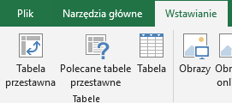
- W obszarze Wybierz dane, które chcesz analizować wybierz pozycję Zaznacz tabelę lub zakres.
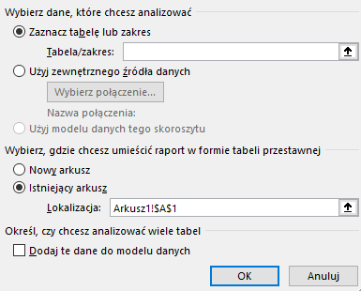
- W obszarze Tabela/zakres sprawdź zakres komórek.
- W obszarze Wybierz, gdzie chcesz umieścić raport w formie tabeli przestawnej zaznacz pozycję Nowy arkusz, aby umieścić tabelę przestawną w nowym arkuszu. Możesz również zaznaczyć pozycję Istniejący arkusz, a następnie wybrać lokalizację wyświetlania tabeli przestawnej.
- Wybierz przycisk OK.

Proszę obejrzeć filmy edukacyjne, pokazujące proces tworzenia tabeli przestawnej.
https://www.youtube.com/watch?v=KBeYG-RoxZQ
https://www.youtube.com/watch?v=hS6023KggJk

Dla przećwiczenia wstawiania tabel przestawnych proszę wykonać następujące ćwiczenie (proszę nie przerażać się długością tekstu, tu jest dużo objaśnień i zrzutów ekranowych - samo ćwiczenie można zrobić w kilka minut).
UWAGA !!! Dane do zadania znajdują się w pliku „dane do tabeli przestawnej.xlsx”.
Proszę otworzyć załączony do materiału do zajęć arkusz z tabelą o trzech kolumnach zawierających: nazwę produktu, kategorie, do której produkt ten należy, oraz jego sprzedaż z ostatniego roku. Tabela zawiera dane dla 500 produktów.
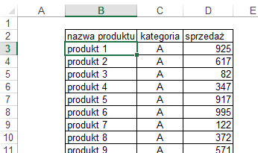
Zostaliśmy poproszeni o obliczenie, jaka jest całkowita sprzedaż dla każdej z 10 kategorii produktów, jaka była średnia sprzedaż na jeden produkt w każdej z kategorii, ile różnych produktów było sprzedawanych w każdej z kategorii oraz jaka była sprzedaż najlepszego z tych produktów.
Aby utworzyć tabelę przestawną należy ustawić aktywną komórkę na dowolnej komórce tabeli z danymi i wybrać z karty wstążki ‘WSTAWIANIE’ ikonę ‘Tabela przestawna’ zaznaczoną na poniższym rysunku.

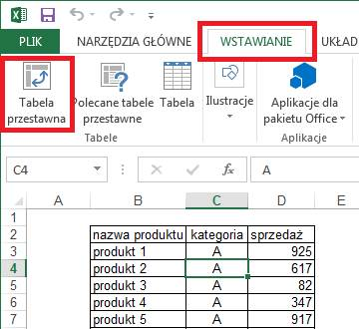
Wyświetlone zostanie poniższe okno. Excel próbuje sam domyślić się jaki obszar zajmuje nasza tabela z danymi, z reguły jest to sugestia właściwa.
Domyślnie ustawiona jest opcja wstawiania tabeli przestawnej w nowym arkuszu, wszystkim początkującym sugeruje przy niej pozostać. Klikamy OK.
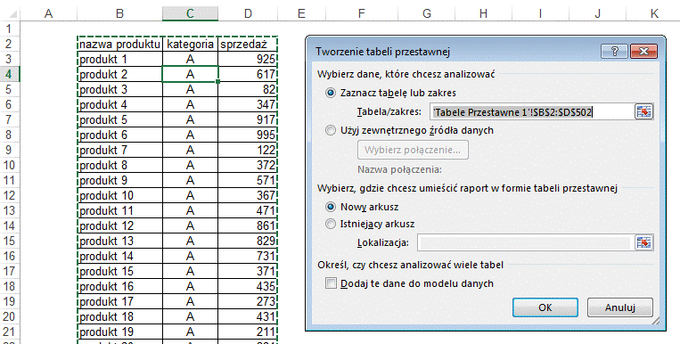
Po kliknięciu OK. na wstążce pojawiają się ‘NARZĘDZIA TABEL PRZESTAWNYCH’ z dwoma nowymi kartami poleceń, ‘ANALIZA’ oraz ‘PROJEKTOWANIE’ (oznaczone 1)
Na karcie ‘ANALIZA’ trzy ostatnie ikony (oznaczone 2) informują nas o tym jakie elementy tabeli przestawnej mają być wyświetlane.
Liczbą 3 oznaczona została nowoutworzona tabela przestawna, w tej chwili nie zawiera żadnych kolumn ani wierszy.
Numerem 4 oznaczyłem listę ‘Pola tabeli przestawnej’, która posłuży nam do utworzenia naszej tabeli.
I wreszcie cyfrą 5 oznaczone jest polecenie, które wyświetli okno pozwalające nam zmieniać opcje tabeli. Od kliknięcia tego polecenia zaczniemy tworzenie naszej tabeli przestawnej.
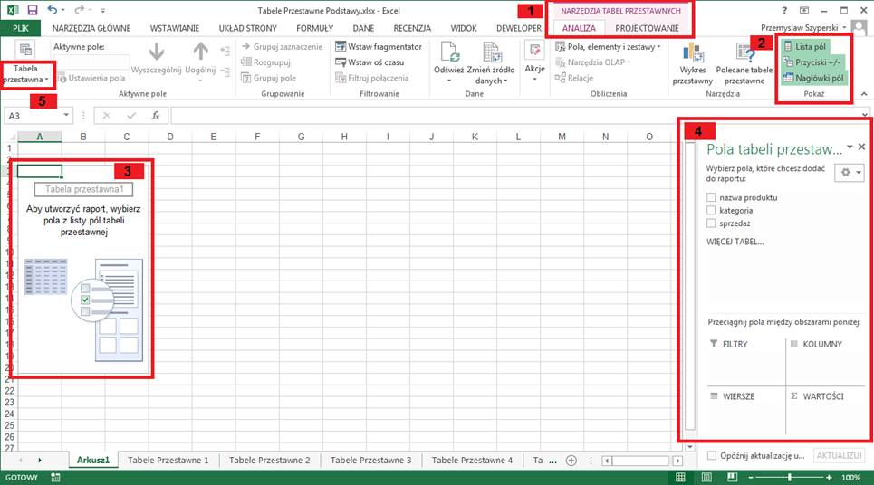
Klikamy napis ‘Tabela przestawna’ a następnie ‘Opcje’.

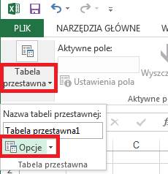
W oknie ‘Opcje tabeli przestawnej’ na karcie ‘Wyświetlanie’ należy zaznaczyć ‘Układ klasyczny tabeli przestawnej’, opcja ta domyślnie jest wyłączona.
Klikamy OK.
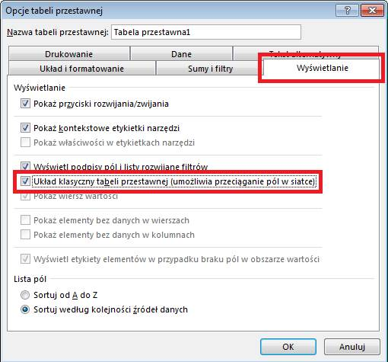
Wygląd tabeli zmienił się, powinna ona teraz wyglądać tak jak jest to pokazane na poniższym rysunku.
Dodatkowo proponuję przenieść ‘Pola tabeli przestawnej’ oznaczone trzy rysunki wyżej cyfrą 4 bliżej tabeli przestawnej przeciągając za tytuł w lewo (strzałka w lewo na rysunku poniżej).
Jeżeli nie są widoczne wszystkie pola należy rozciągnąć okno ‘Pola tabeli przestawnej’ łapiąc za róg i przeciągając w dół (strzałka w dół na rysunku poniżej).

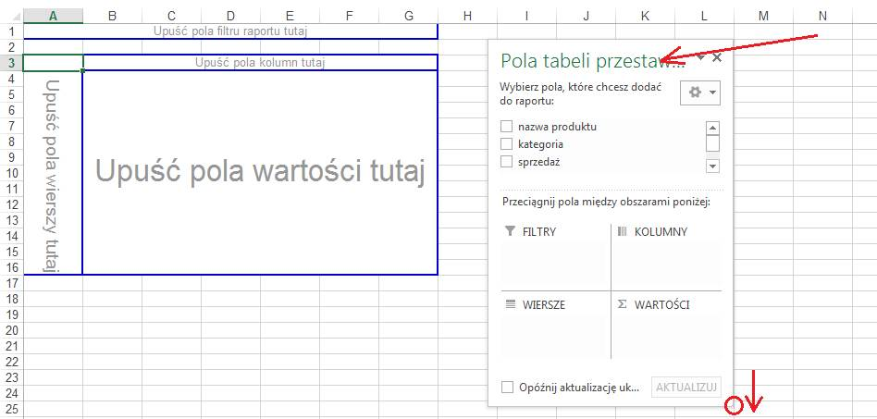

Ponieważ, dane które mamy przygotować, mają być obliczone dla każdej z kategorii, pole kategoria umieścimy w polach wierszy.
Przeciągamy pole tabeli przestawnej ‘kategoria’ do obszaru oznaczonego jako ‘Upuść pola wierszy tutaj’.
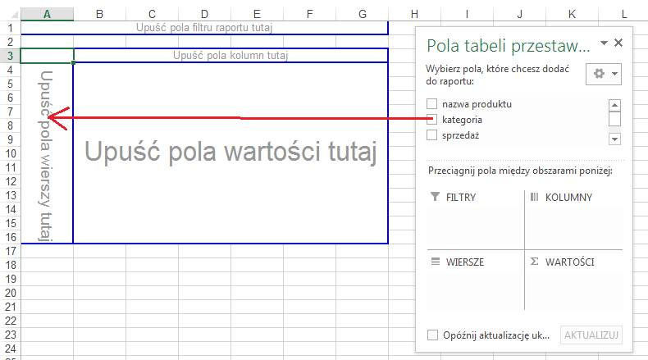

Trzykrotnie przenosimy pole ‘sprzedaż’ do obszaru ‘Upuść pola wartości tutaj’.
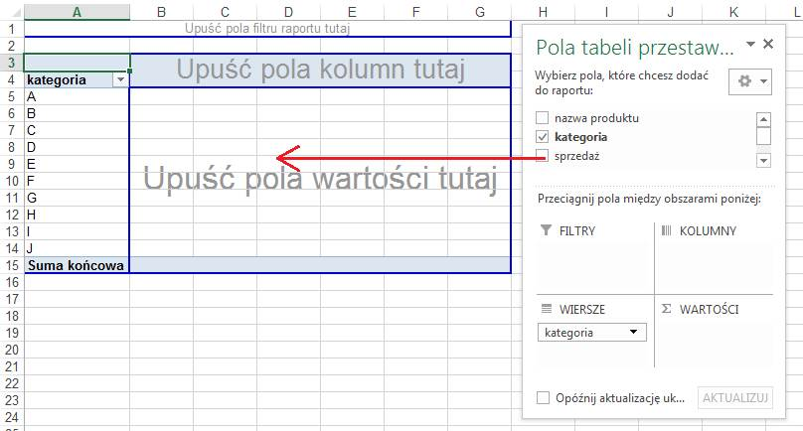

Przeciągamy pole ‘nazwa produktu’ do obszaru ‘Upuść pola wartości tutaj’ (opisy pól są widoczny tylko wówczas, gdy pola te są puste).

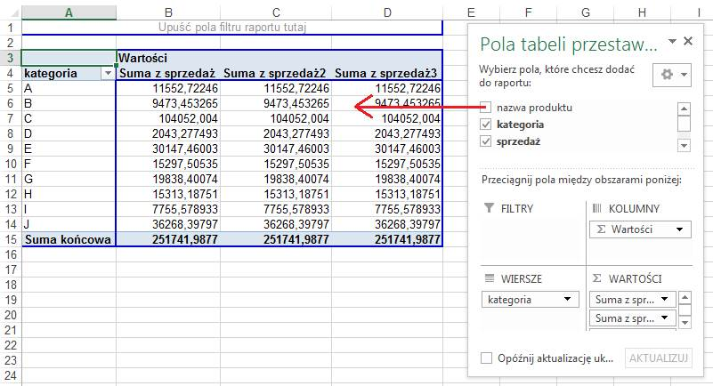

Tabela, którą uzyskamy powinna wyglądać tak jak poniżej.
Już w tym momencie znamy odpowiedzi na 2 z 4 postawionych na początku tego przykładu pytań.
W kolumnie B mamy sumę sprzedaży dla wszystkich kategorii a w kolumnie E ilość produktów po kategoriach.
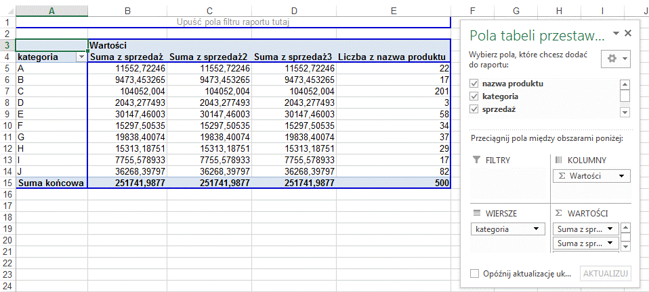

Sformatujemy teraz kolumny w tabeli.

Podwójny lewy klik na nagłówku pierwszej z kolumn (komórka B4) otworzy okno ‘Ustawienia pola wartości’.
Klikamy przycisk ‘Format liczby’.

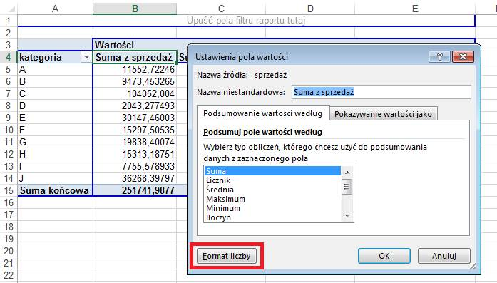

Formatujemy liczby tak jak jest to pokazane poniżej i klikamy OK, OK.

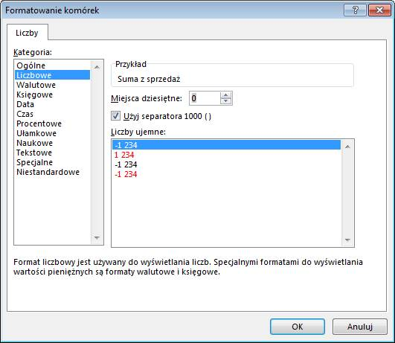

Uzyskamy tabelę która będzie wyglądać jak poniżej.

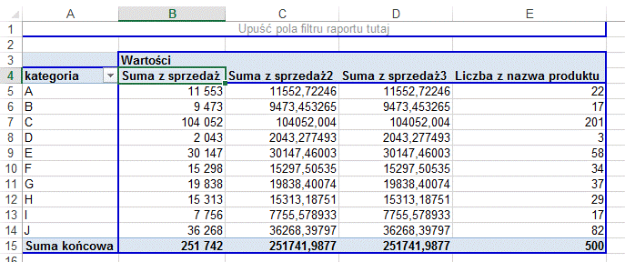

Wciąż mamy jednak 3 sumy sprzedaży (w kolumnach B, C i D).
Klikamy dwukrotnie na nagłówku drugiej kolumny (komórka C4).

Tym razem oprócz zmiany formatu liczby zmieniamy także opcję ‘Podsumuj pole wartości według’ na ‘Średnia’.

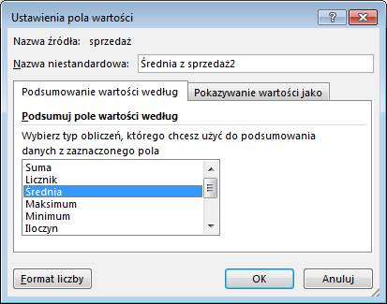
Format liczb zmieniamy analogicznie.
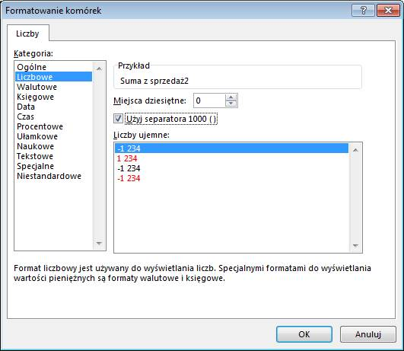
Klikamy dwukrotnie na nagłówku trzeciej kolumny (komórka D4).
Wybieramy ‘Maksimum’, i formatujemy liczby tak samo jak poprzednio.
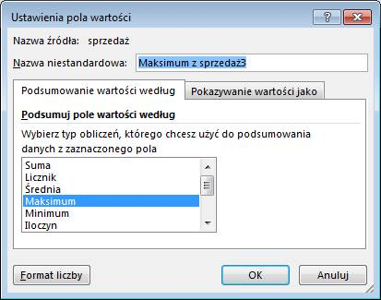
Uzyskujemy tabelę przestawną zawierającą wszystkie poszukiwane przez nas dane.
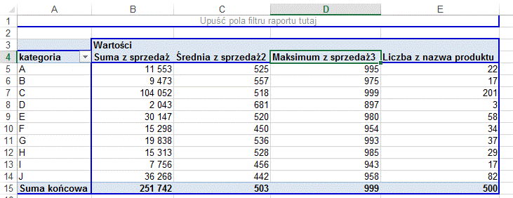

Ponieważ nagłówek ‘Suma z sprzedaż’ nie brzmi zbyt dobrze proponuję zmienić ten opis na ‘Sprzedaż’.
Stajemy w komórce z nagłówkiem i wpisujemy tam ‘Sprzedaż’, wciskamy ‘Enter’.
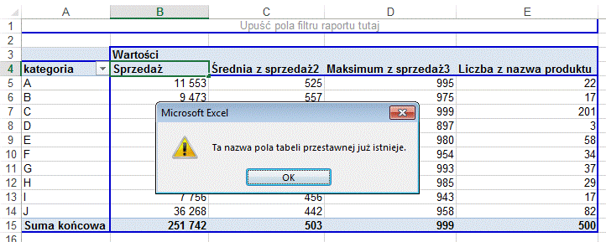

Pojawi się powyższy komunikat, jeżeli mimo wszystko chcielibyśmy taką właśnie nazwę nadać możemy dodać spację na końcu słowa ‘Sprzedaż’, lub dokonać innej drobnej zmiany.

Zmieniamy wszystkie nagłówki kolumn, następnie zwężamy kolumny uzyskując tabelę taką jak na poniższym rysunku.

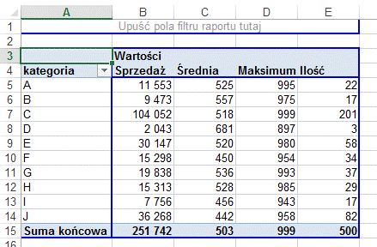

Po nabraniu wprawy wszystkie opisane powyżej operacje nie powinny zająć dłużej niż 1 minutę.
Gdybyśmy chcieli zrobić to samo bez wykorzystania tabel przestawnych zajęłoby to, co najmniej kilkanaście razy więcej.

